GRÁFICOS
ANEXO 2

- UBICACIÓN DE LAS CAMARAS DE RED PRIMARIA

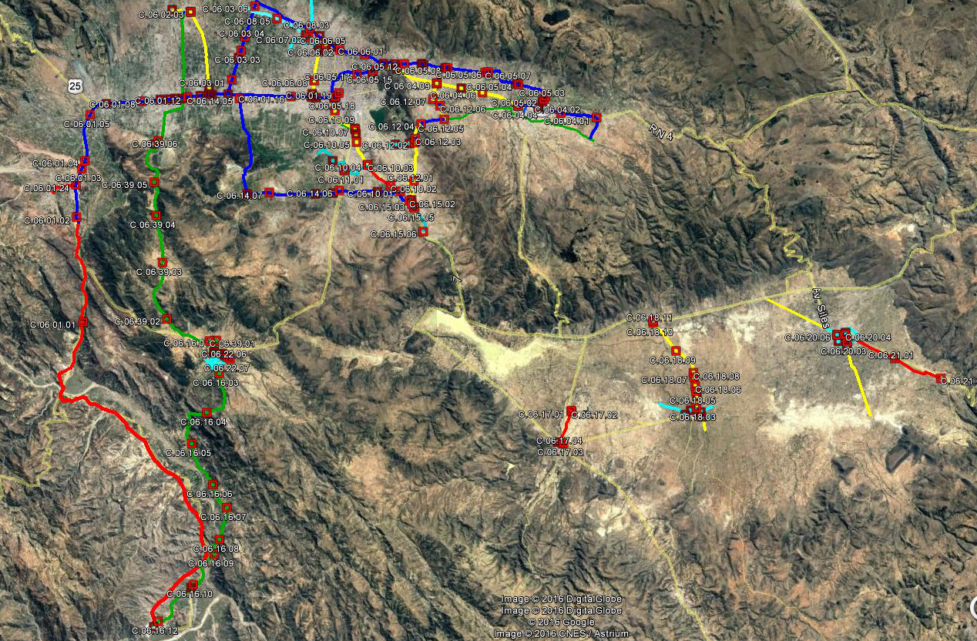
EJE METROPOLITANO, VALLE ALTO Y VALLE BAJO

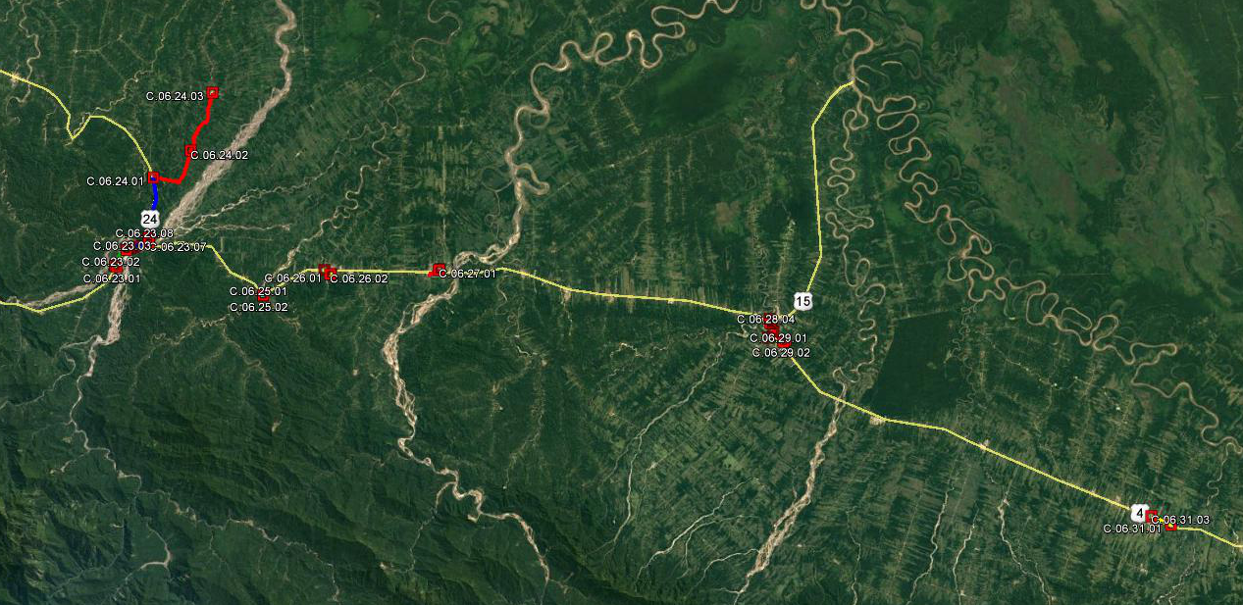
TROPICO DE COCHABAMBA

- CONSTRUCCION DE CAMARAS

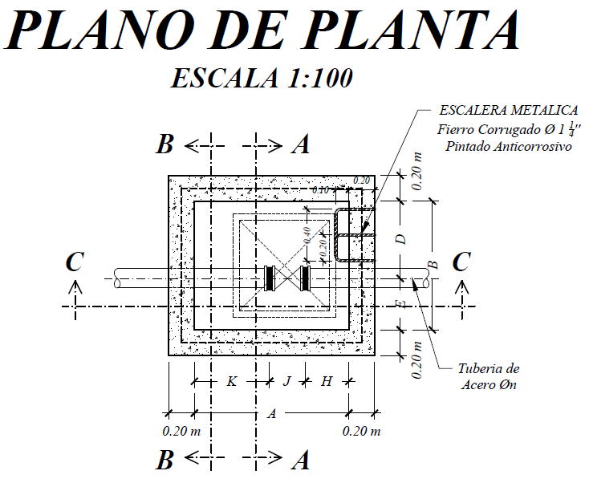  ESCALERA METÁLICA  Fierro Macizo φ 1 ¼”  Pintado Anticorrosivo | 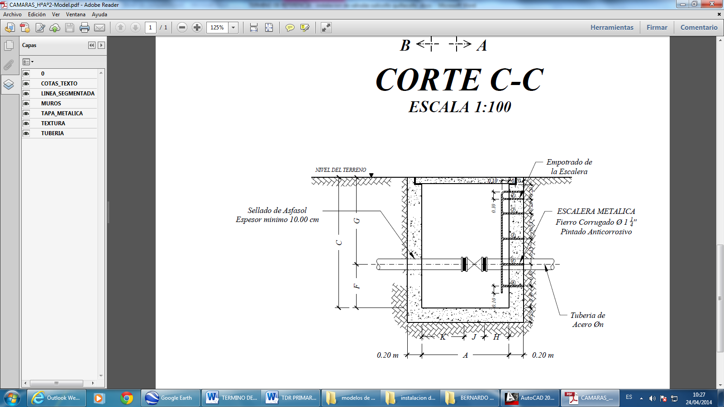  ESCALERA METÁLICA  Fierro Macizo φ 1 ¼”  Pintado Anticorrosivo

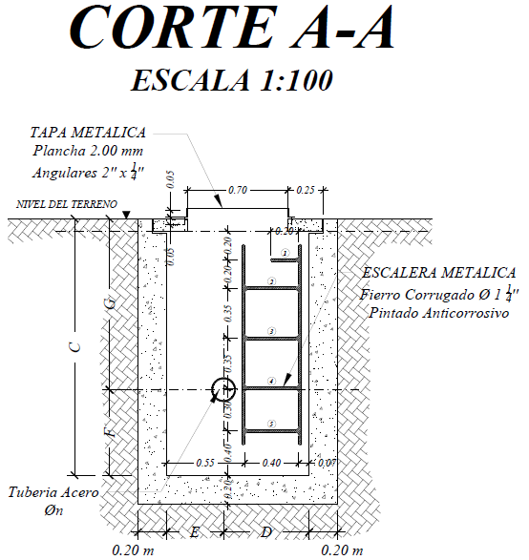  ESCALERA METÁLICA  Fierro Macizo φ 1 ¼”  Pintado Anticorrosivo | 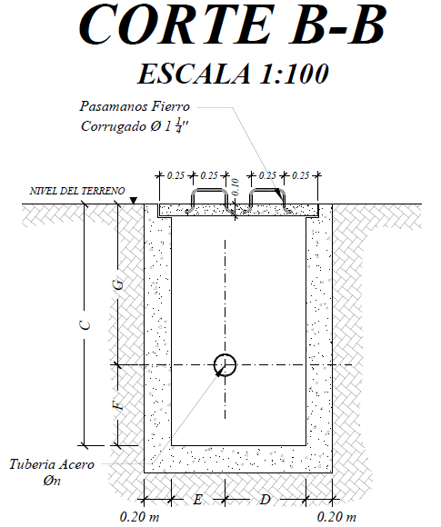

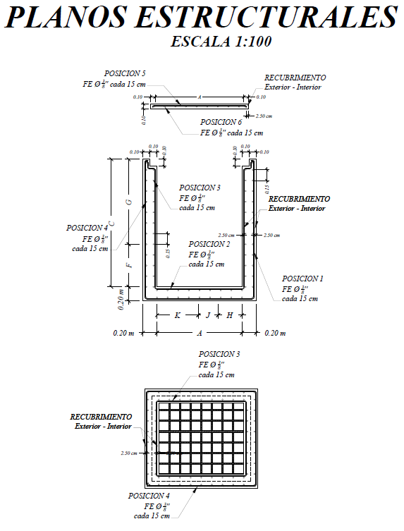 | 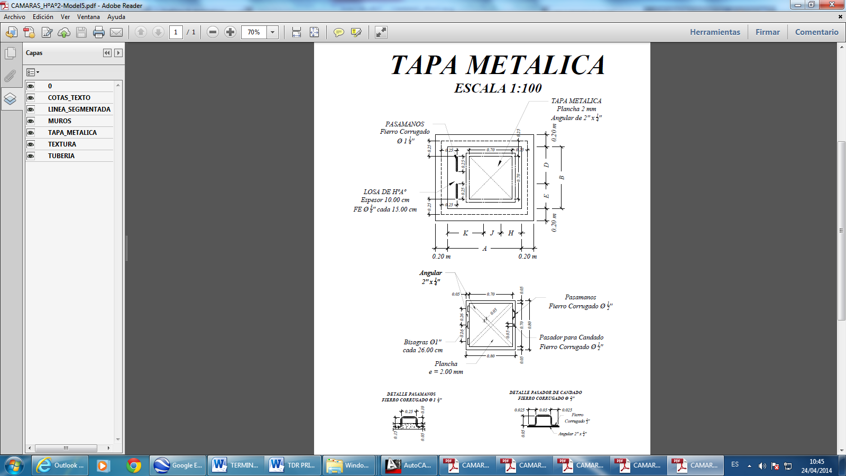

- DIMENSIONES DE LA CAMARAS

DIMENSIONES INTERNAS (mm)
DIMENSIONES | TIPO 1 | TIPO 2 |  | TIPO 3
A | 1410 | 2066 |  | 1180
B | 1100 | 1600 |  | 960
C | DEPENDIENDO DE LA PROFUNDIDAD DEL TUBO
D | DE ACUERDO AL GRAFICO DE CADA CÁMARA
E | DE ACUERDO AL GRAFICO DE CADA CÁMARA
F | 600 | 600 |  | 600
G | DEPENDIENDO DE LA PROFUNDIDAD DEL TUBO
H | DE ACUERDO AL GRÁFICO DE CADA CÁMARA
 | 283 |  | 216 |  | 283
K | DE ACUERDO AL GRÁFICO DE CADA CÁMARA

- DUCTO DE VENTILACION

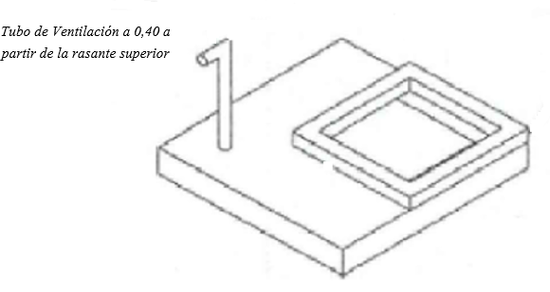
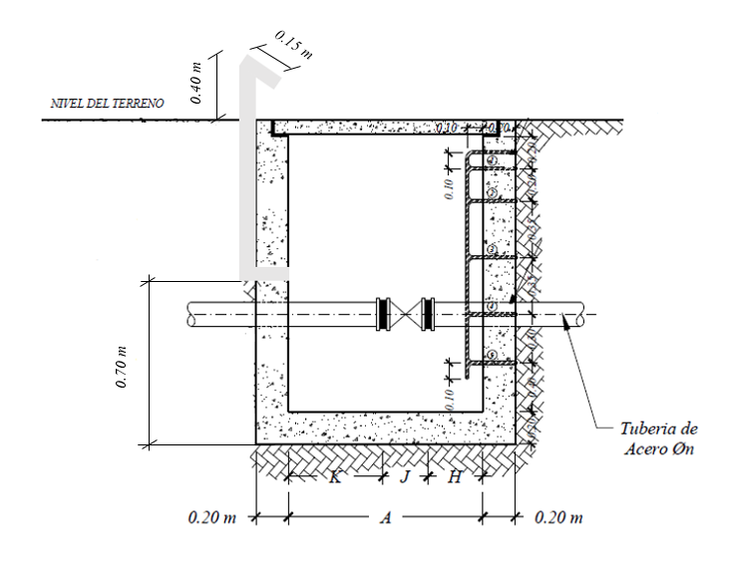

- PINTADO DE SEÑALIZACION HORIZONTAL DE CAMARA

